Сказка «Мурлыкающие сокровища»

Давным-давно жил-был мальчик по имени Ванечка, который больше всего любил кошек. Они жили повсюду вокруг дома бабушки, гуляли вдоль забора и заглядывали в окна, словно приглашали поиграть вместе. Однажды бабушка подарила мальчику маленького котенка Макса. Он был пушистым и ласковым, что стал любимой игрушкой мальчика.
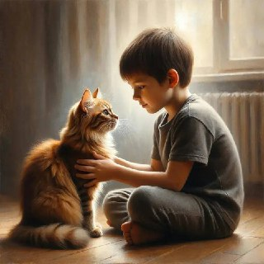
С тех пор каждый день после школы Ванечка искал друга или подружку для своего котика. Иногда находил котенка у соседей, иногда ловил в саду бродячего котеночка и приносил домой. Так постепенно собиралась коллекция домашних питомцев разных окрасов и размеров.
Вскоре в доме стало тесно от большого количества кошек. Бабушка радовалась счастью внука, но начала беспокоиться о порядке и чистоте в доме. Тогда она предложила устроить настоящий музей кошек прямо во дворе. И вот однажды утром бабуля отправились с Ванечкой покупать строительные материалы и краску ярких цветов.
Совместными усилиями они построили уютные домики, подобрали красивые миски и игрушки. Каждый домик был украшен особым образом: кто-то получил домик с черепичной крышей, другой домик был похож на маленький замок, третий выглядел совсем как старинный русский терем. Кошечки получили имена согласно своим вкусовым предпочтениям и характеру: кисонька Люся обожала сметану, Василиса предпочитала играть с клубком ниток, Полосатик часами сидел на заборе и наблюдал за птицами.
Теперь друзья семьи и соседи приходили полюбоваться коллекцией очаровательных кошек. У каждого питомца была своя интересная история, и дети часто собирались возле дома послушать рассказы Ванечки о приключениях каждой кошки. Все понимали, что эта коллекция создана любовью и заботой маленького хозяина.
Так и живут теперь счастливо Ванечка с семьей и своими любимыми кошачьими друзьями, продолжая пополнять свою уникальную коллекцию новыми питомцами. А всех гостей ждут незабываемые истории и радость общения с этими милыми животными.

